**Шпет Магдалена Иосифова (Szpetowna Magdalena)**

22 июля 1789 г – крещение (НИАБ 136-13-894, лист 7об, №37/1789-р (ориг)).

**НИАБ 136-13-894:** Лист 7об. **Метрическая запись №37/1789-р (ориг).**

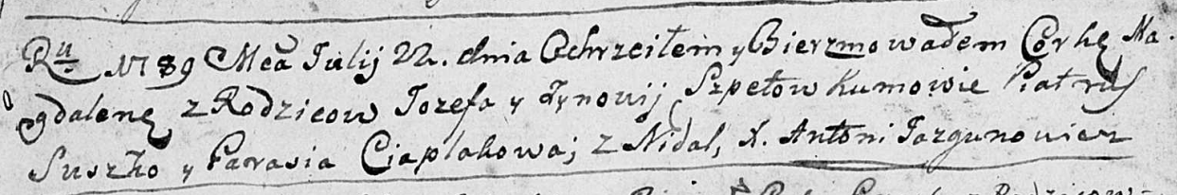

Дедиловичская Покровская церковь. 22 июля 1789 года. Метрическая запись о крещении.

Szpetowna Magdalena – дочь родителей с деревни Недаль.

Szpet Jozef – отец.

Szpetowa Zynowija – мать.

Suszko Piatruś - кум.

Ciaplakowa Parasia - кума.

Jazgunowicz Antoni – ксёндз.